В начале октября у нас прошла выставка поделок из природного материала и осеннего урожая «Дары осени». Большинство ребят изготовили поделки из различных материалов. После голосования были определены места (1 место занял ученик 2 класса Литвинов Максим, 2 место поделили ученица 1 класса Соколова Лера и ученица 3 класса Савенко Маша, 3 место заняла ученица 2 класса Гусева Снежана). Дети получили грамоты за призовые места, остальные участники получили утешительные призы.
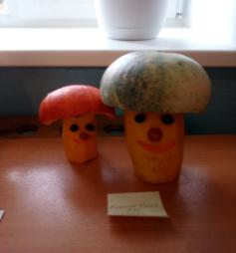 | 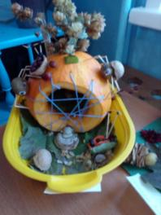
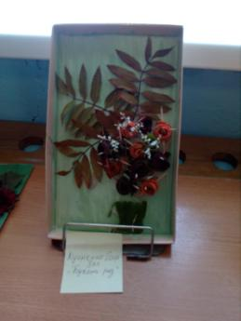 | 